# Необходимое ПО

Для формирования шаблона документа необходимо использовать – LibreOffice 7.0.5 и выше

Скачать можно тут <https://www.libreoffice.org/download/download/?lang=ru>

# Настройка шаблона

1. Запустить LibreOffice
2. Создать текстовый документ. Воспользоваться меню Файл -> Создать -> Текстовый документ (Рисунок 1)

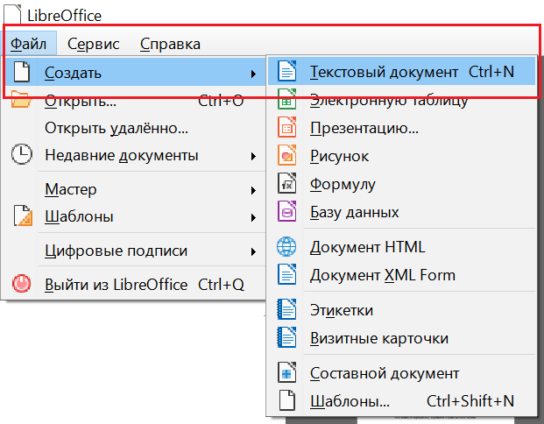

Рисунок 1

1. Сформировать текст шаблона и определить переменные. Описание определения переменных – п. 3
2. Сохранить шаблон. При сохранении файла, содержащего шаблон, необходимо выбрать тип файла Word 2007-365 (*.docx). Для этого в меню выбрать **Файл** -> **Сохранить как** (Рисунок 1)

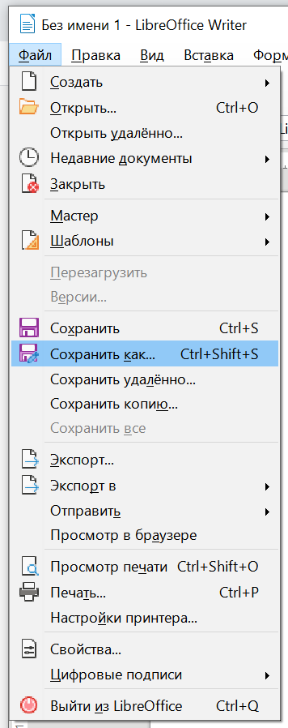

Рисунок 2

В открывшемся диалоговом окне:

* указать название файла
* выбрать тип файла Word 2007-365 (*.docx) - Рисунок 3
* нажать Сохранить - Рисунок 4

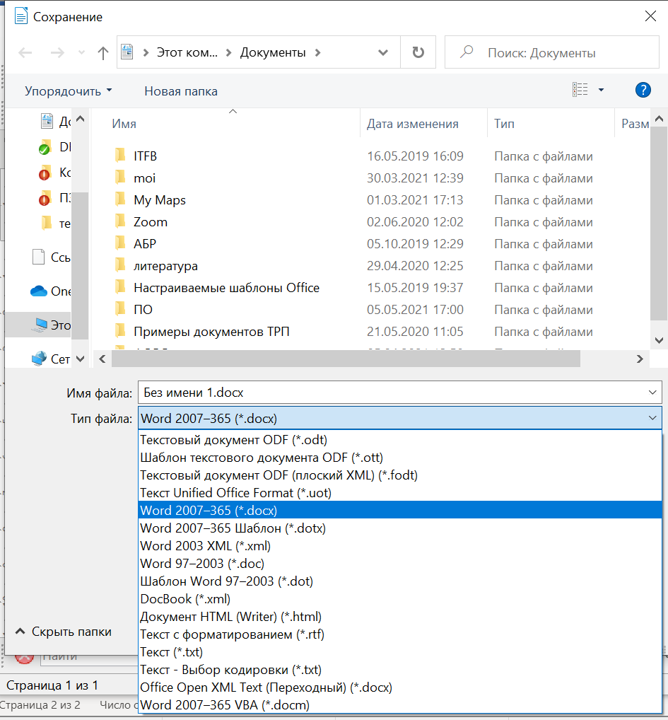

Рисунок 3

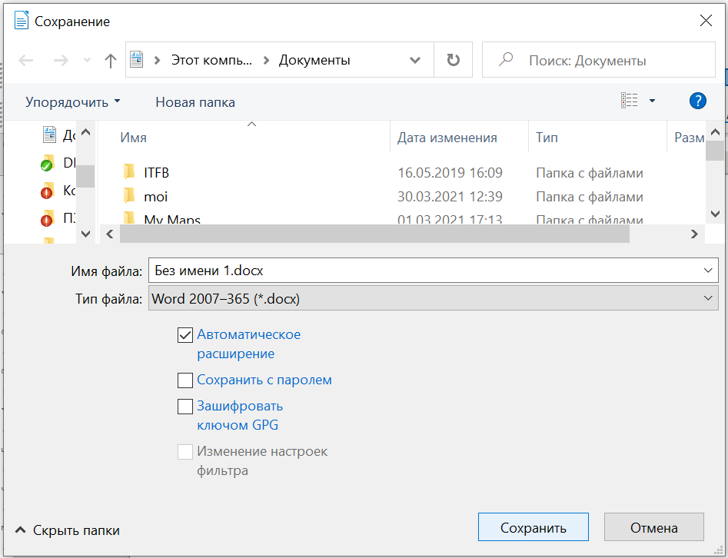

Рисунок 4

# Определение переменных

Для определения переменных:

1. в меню выбрать **Вставка -> Поле -> Еще поля** (Рисунок 5)

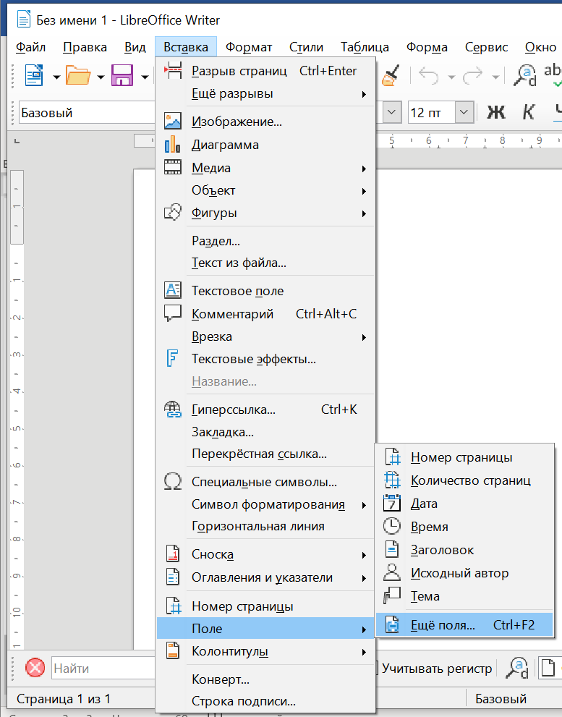

Рисунок 5

1. В окне «Поля»:
   1. перейти во вкладку «Переменные»
   2. в списке «Тип» выбрать значение «Поле пользователя»
   3. в списке «Формат» выбрать значение «Standard»
   4. в поле «Имя» указать имя переменной. **ВАЖНО**: Имя переменной должно совпадать с обозначением этой переменной в ИС ЦС АПК (Рисунок 6, поз. 3б п.4)

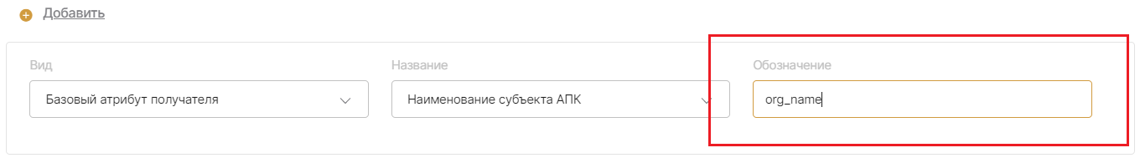

Рисунок 6

* 1. в поле «Значение» указать произвольное значение
  2. нажать 

В результате созданное поле будет добавлено в список «Выбор» - Рисунок 7

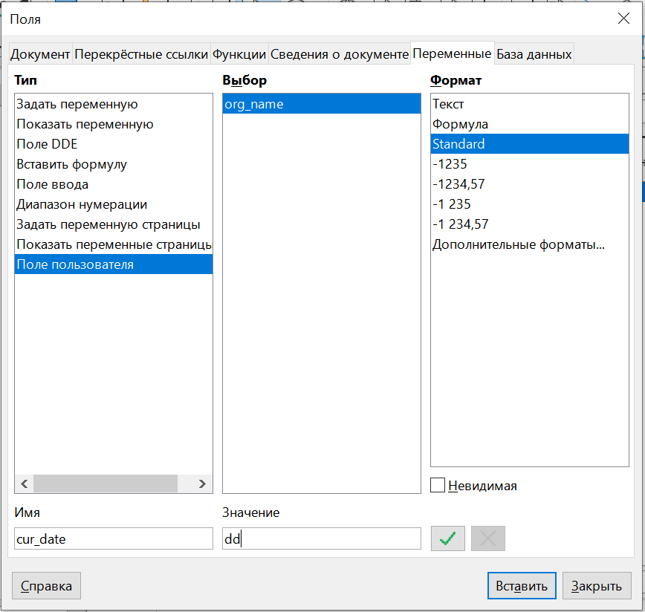

Рисунок 7

1. Вставить переменные в создаваемый шаблон:
   1. Установить курсор в необходимую позицию документа
   2. В окне «Поля» во вкладке «Переменные»:
      1. В списке «Выбор» выбрать нужную переменную;
      2. Нажать кнопку «Вставить»

В результате выбранная переменная будет добавлена в текст документа (Рисунок 8).

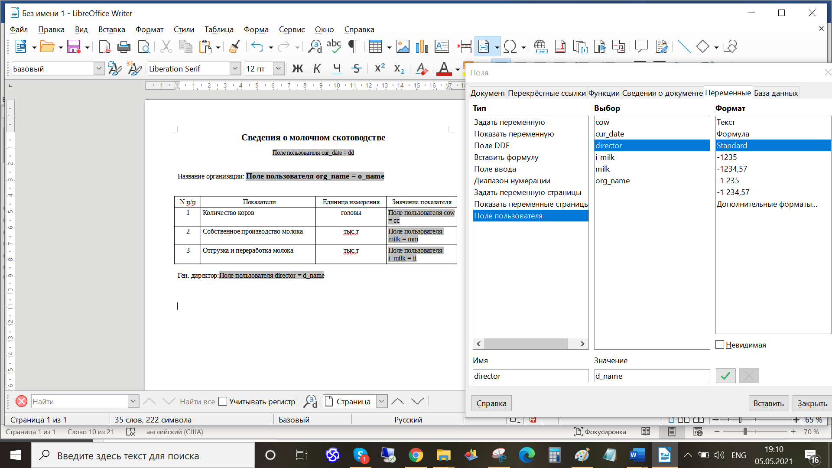

Рисунок 8

# Настройка шаблона документа в ИС ЦС АПК

1. В основном меню выбрать Реестр шаблонов документов (Рисунок 9)

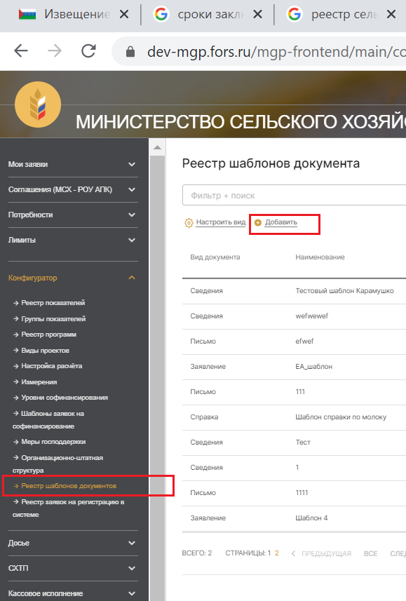

Рисунок 9

1. Для создания шаблоны на странице Реестра выбрать кнопку «Добавить»
2. В карточке шаблона (Рисунок 10):
   1. заполнить поля:
      1. Название шаблона
      2. Вид документа
      3. Краткое описание

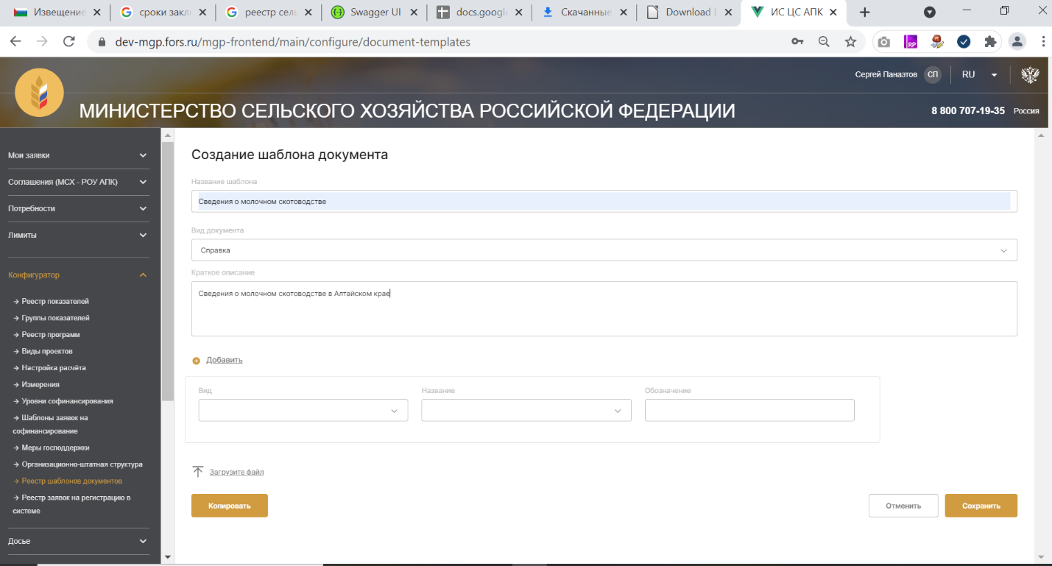

Рисунок 10

* 1. Сформировать переменные шаблона (Рисунок 10, Рисунок 11):
     1. выбрать вид переменной, ее название;
     2. указать обозначение. **ВАЖНО**: обозначение переменной должно совпадать с ее именем в файле шаблона (поз. 2 п.3)
     3. для создания новых переменных воспользоваться кнопкой «Добавить»
     4. для удаления лишних переменных воспользоваться кнопкой 

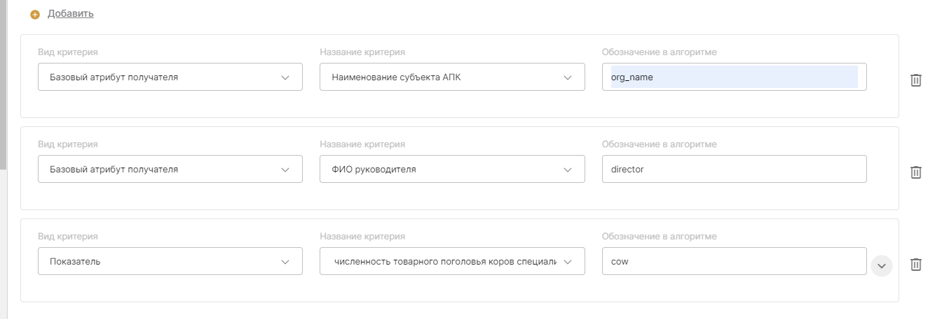

Рисунок 11

* 1. загрузить сформированный файл шаблона – воспользоваться кнопкой (Рисунок 10)

# Пример файла шаблона

ВНИМАНИЕ!!! Открывать в LibreOffice

